Министерство науки и высшего образования РФ

Федеральное государственное бюджетное образовательное учреждение высшего образования

«Курский государственный университет»

Кафедра программного обеспечения и администрирования

информационных систем

Направление подготовки математическое обеспечение и администрирование

информационных систем

Форма обучения очная

**Отчет**

**по лабораторной работе № 5**

«Алгоритм Видроу-Хоффа обучения нейронных сетей»

дисциплина «Основы теории нейронных сетей»

Выполнила:

студентка группы 413 Мусонда Салиму

Проверил:

Профессор кафедры ПОиАИС Добрица В. П.

Курск, 2020

Вариант 3

Задача № 1. Провести обучение однослойной нейронной сети для указанной в задаче №1 лабораторной работы №3 функции по алгоритму Видроу-Хоффа при α = 0.3, E = 0.3.

Функция: Логическая функция дизъюнкция в биполярном случае.

|  |  |  |
| --- | --- | --- |
| x1 | x2 | y = x1 V x2 |
| -1 | -1 | -1 |
| -1 | 1 | 1 |
| 1 | -1 | 1 |
| 1 | 1 | 1 |

Формулы:

$E=\frac{1}{2}\sum_{j=1}^{m}{\sum_{t=1}^{L}{{\left(y_{j}^{t}-{\tilde{y}}_{j}^{t}\right)}^{2}}}$, где $y_{j}^{t}$ и ${\tilde{y}}_{j}^{t}$ целевое и выходное значение сети соответственно

$${\tilde{y}}_{j}^{t}=\sum_{i=1}^{n}{W_{ij}*x_{i}-}T_{j}$$

$$W_{ij}\left(t+1\right)= W_{ij}\left(t\right)+ α*\left(y_{j}^{t+1}-{\tilde{y}}_{j}^{t+1}\right)*x_{i}^{t+1}$$

$$T_{j}\left(t+1\right)= T_{j}\left(t\right)- α*\left(y_{j}^{t+1}-{\tilde{y}}_{j}^{t+1}\right)$$

Блок-схема алгоритма представлена на рисунках 1 - 2.

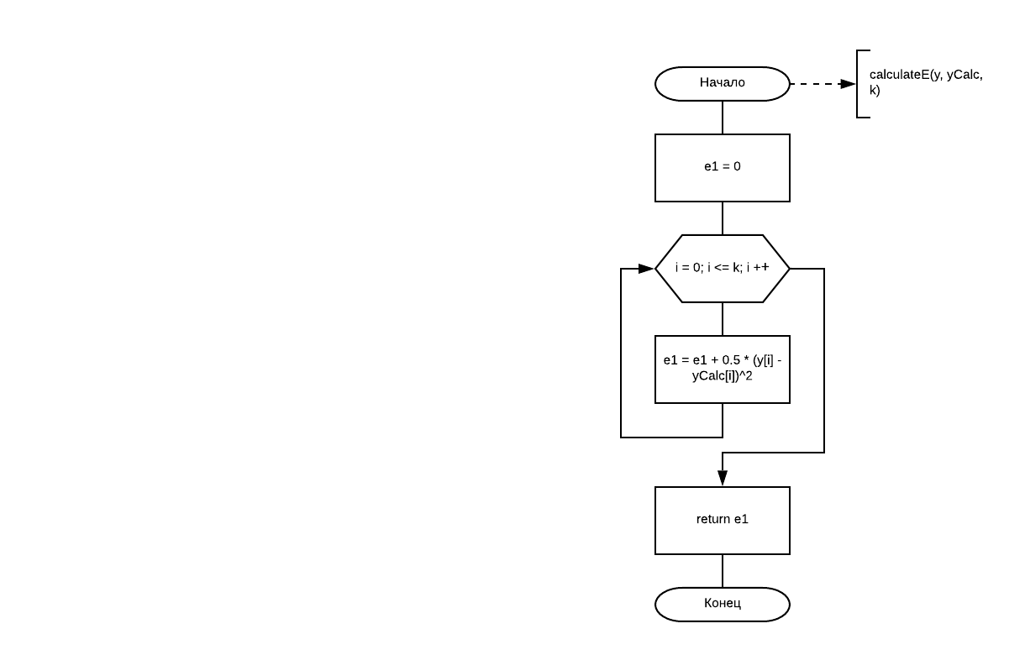

Рисунок 1 – Блок-схема функции CalculateE(y, yCalc, k), вычисляющей E

Рисунок 2 – Блок-схема функции compareResalt(w, e1, e0), проверяет изменение коэффициентов

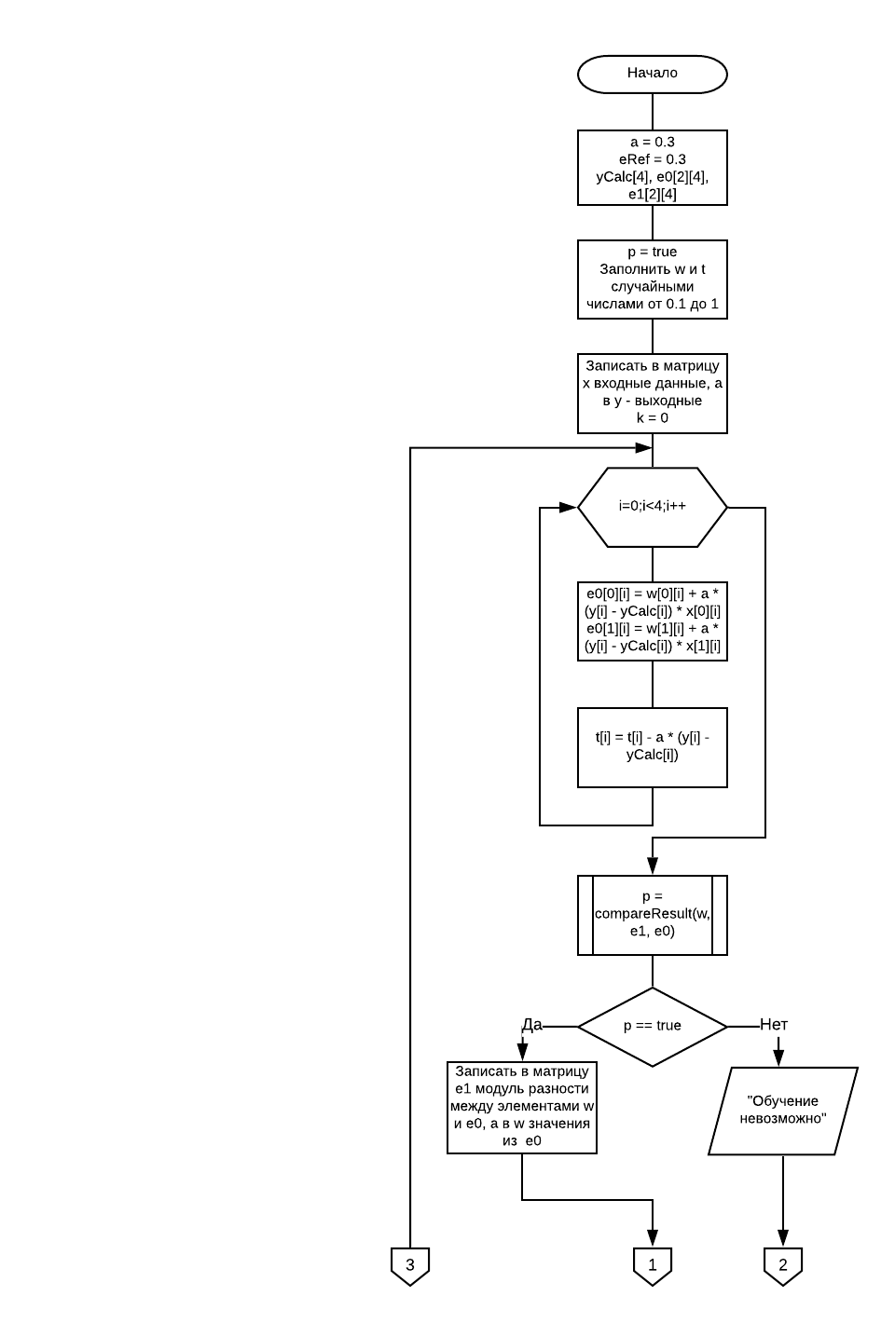

Рисунок 3 – Главная функция

Рисунок 3 – Продолжение

Текст программы

**public class** Main {  
 **public static double** calculateE(**int**[] y, **double**[] yCalc, **int** k) {  
 **double** e1 = 0;  
 **for** (**int** i = 0; i <= k; i++) {  
 e1 = e1 + 0.5 * Math.*pow*(y[i] - yCalc[i], 2);  
 }  
 **return** e1;  
 }  
 **public static boolean** compareResult(**double** [][]w, **double** [][]e1, **double** [][]e0) {  
 **for**(**int** i = 0; i < 4; i ++) {  
 **if**(e1[0][i] != Math.*abs*(w[0][i] - e0[0][i])) {  
 **return true**;  
 }  
 **if**(e1[1][i] != Math.*abs*(w[1][i] - e0[1][i])) {  
 **return true**;  
 }  
 }  
 **return false**;  
 }  
 **public static void** main(String[] args) {  
 **double** a = 0.3;  
 **double** eReference = 0.3;  
 **int** []y = **new int**[]{-1, 1, 1, 1};  
 **double** []yCalc = **new double**[4];  
 **int** [][]x = **new int**[][] {{-1, -1, 1, 1}, {-1, 1, -1, 1}};  
 **double** e;  
 **double** [][]w = **new double**[2][4];  
 **double** [][]e0 = **new double**[2][4];  
 **double** [][]e1 = **new double**[2][4];  
 **double** [] t = **new double**[4];  
 **int** k = 0;  
 **for**( **int** i = 0; i < 4; i ++) {  
 w[0][i] = Math.*random*() + 0.1;  
 w[1][i] = Math.*random*() + 0.1;  
 t[i] = Math.*random*() + 0.1;  
 }  
 **boolean** p = **true**;  
 **int** g = 1;  
 **do** {  
 **for** (**int** i = 0; i < 4; i++) {  
 e0[0][i] = w[0][i] + a * (y[i] - yCalc[i]) * x[0][i];  
 e0[1][i] = w[1][i] + a * (y[i] - yCalc[i]) * x[1][i];  
 t[i] = t[i] - a * (y[i] - yCalc[i]);  
 }  
 **if**(*compareResult*(w, e1, e0)) {  
 **for**(**int** i = 0; i < 4; i ++) {  
 e1[0][i] = Math.*abs*(w[0][i] - e0[0][i]);  
 e1[1][i] = Math.*abs*(w[1][i] - e0[1][i]);  
 w[0][i] = e0[0][i];  
 w[1][i] = e0[1][i];  
 }  
 }  
 **else** {  
 p = **false**;  
 System.***out***.println(**"Обучение невозможно"**);  
 **break**;  
 }  
 **for** (**int** i = 0; i < 4; i++) {  
 yCalc[i] = e0[0][i] * x[0][i] + e0[1][i] * x[1][i] - t[i];  
 }  
 k++;  
 e = *calculateE*(y, yCalc, 3);  
 }**while**(e > eReference);  
 **if**(p) {  
 System.***out***.println(**"w1 w2 t"**);  
 **for**(**int** i = 0; i < 4; i ++) {  
 System.***out***.println(w[0][i] + **" "** + w[1][i] + **" "** + t[i]);  
 }  
 System.***out***.println(**"Проверка"**);  
 System.***out***.println(**"y y(выч)"**);  
 **for**(**int** i = 0; i < 4; i ++) {  
 System.***out***.println(y[i] + **" "** + yCalc[i]);  
 }  
 System.***out***.println(**"Количество итераций - "** + k);  
 }  
 }  
 }

Результаты работы программы представлены на рисунке 3.

Рисунок 4 – Результат работы программы

Количество итераций: 2.

Задача № 2. Провести обучение однослойной нейронной сети для указанных данных в виде таблицы в задаче №2 лабораторной работы №3 с помощью алгоритма Видроу-Хоффа с адаптивным шагом обучения при Е = 0.3.

Функция: Логическая функция «штрих Шеффера».

|  |  |  |
| --- | --- | --- |
| x1 | x2 | y = x1 |x2 |
| 0 | 0 | 1 |
| 0 | 1 | 1 |
| 1 | 0 | 1 |
| 1 | 1 | 0 |

Формулы

$E=\frac{1}{2}\sum_{j=1}^{m}{\sum_{t=1}^{L}{{\left(y_{j}^{t}-{\tilde{y}}_{j}^{t}\right)}^{2}}}$, где $y_{j}^{t}$ и ${\tilde{y}}_{j}^{t}$ целевое и выходное значение сети соответственно

$${\tilde{y}}_{j}^{t}=\sum_{i=1}^{n}{W_{ij}*x_{i}-}T_{j}$$

$$W_{ij}\left(t+1\right)= W_{ij}\left(t\right)+ α*\left(y_{j}^{t+1}-{\tilde{y}}_{j}^{t+1}\right)*x_{i}^{t+1}$$

$$T_{j}\left(t+1\right)= T_{j}\left(t\right)- α*\left(y_{j}^{t+1}-{\tilde{y}}_{j}^{t+1}\right)$$

$$α=\frac{1}{\sum_{i}{({\left(x_{i}^{t+1}\right)}^{2}+1)}}$$

Блок-схема алгоритма представлена на рисунках 4 - 5.



Рисунок 5 – Блок-схема функции CalculateE(y, yCalc, k), вычисляющей E

Рисунок 6 – Блок-схема функции compareResalt(w, e1, e0), проверяет изменение коэффициентов

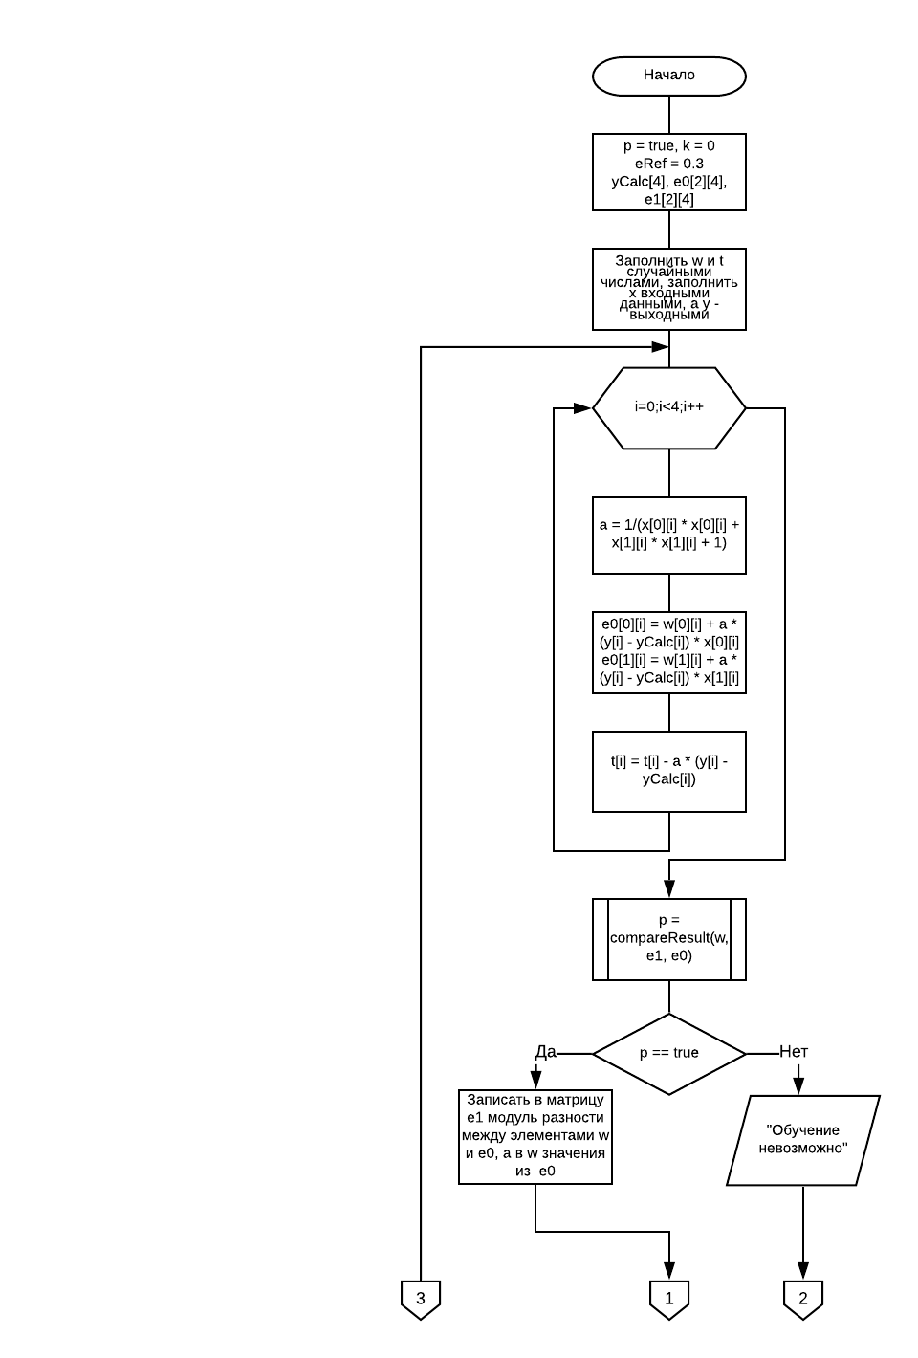

Рисунок 7 – Главная функция

Рисунок 7 – Продолжение

Текст программы

**public class** Main {  
 **public static double** calculateE(**double**[] y, **double**[] yCalc, **int** k) {  
 **double** e1 = 0;  
 **for**(**int** i = 0; i <= k; i ++) {  
 e1 = e1 + 0.5 * Math.*pow*(y[i] - yCalc[i], 2);  
 }  
 **return** e1;  
 }  
 **public static boolean** compareResult(**double** [][]w, **double** [][]e1, **double** [][]e0) {  
 **for**(**int** i = 0; i < 4; i ++) {  
 **if**(e1[0][i] != Math.*abs*(w[0][i] - e0[0][i])) {  
 **return true**;  
 }  
 **if**(e1[1][i] != Math.*abs*(w[1][i] - e0[1][i])) {  
 **return true**;  
 }  
 }  
 **return false**;  
 }  
  
 **public static void** main(String[] args) {  
 **double** eReference = 0.3;  
 **double** []y = **new double**[]{1, 1, 1, 0};  
 **double** []yCalc = **new double**[4];  
 **double** [][]x = **new double**[][] {{0, 0, 1, 1}, {0, 1, 0, 1}};  
 **double** a;  
 **double** e;  
 **double** [][]w = **new double**[2][4];  
 **double** [][]e0 = **new double**[2][4];  
 **double** [][]e1 = **new double**[2][4];  
 **double** [] t = **new double**[4];  
 **int** k = 0;  
 **for**( **int** i = 0; i < 4; i ++) {  
 w[0][i] = Math.*random*() + 0.1;  
 w[1][i] = Math.*random*() + 0.1;  
 t[i] = Math.*random*() + 0.1;  
 }  
 **boolean** p = **true**;  
  
 **do** {  
 **for** (**int** i = 0; i < 4; i++) {  
 a = 1 / (Math.*pow*(x[0][i], 2) + Math.*pow*(x[1][i], 2) + 1);  
 e0[0][i] = w[0][i] + a * (y[i] - yCalc[i]) * x[0][i];  
 e0[1][i] = w[1][i] + a * (y[i] - yCalc[i]) * x[1][i];  
 t[i] = t[i] - a * (y[i] - yCalc[i]);  
 }  
 **if**(*compareResult*(w, e1, e0)) {  
 **for**(**int** i = 0; i < 4; i ++) {  
 e1[0][i] = Math.*abs*(w[0][i] - e0[0][i]);  
 e1[1][i] = Math.*abs*(w[1][i] - e0[1][i]);  
 w[0][i] = e0[0][i];  
 w[1][i] = e0[1][i];  
 }  
 }  
 **else** {  
 p = **false**;  
 System.***out***.println(**"Обучение невозможно"**);  
 **break**;  
 }  
 **for** (**int** i = 0; i < 4; i++) {  
 yCalc[i] = e0[0][i] * x[0][i] + e0[1][i] * x[1][i] - t[i];  
 }  
 k++;  
 e = *calculateE*(y, yCalc, 3);  
 }**while**(e > eReference);  
 **if**(p) {  
 System.***out***.println(**"w1 w2 t"**);  
 **for**(**int** i = 0; i < 4; i ++) {  
 System.***out***.println(w[0][i] + **" "** + w[1][i] + **" "** + t[i]);  
 }  
 System.***out***.println(**"Проверка"**);  
 System.***out***.println(**"y y(выч)"**);  
 **for**(**int** i = 0; i < 4; i ++) {  
 System.***out***.println(y[i] + **" "** + yCalc[i]);  
 }  
 System.***out***.println(**"Количество итераций - "** + k);  
 }  
  
 }  
}

Результаты работы программы представлены на рисунке 6.

Рисунок 8 – Результат работы программы

Вывод: Из-за небольшого количества итераций разница в скорости обучения с адаптивным шагом и без него не выявлена.